中國文化大學112學年度高等教育深耕計畫
A2活動成果紀錄表

關鍵能力：資訊科技與人文關懷 |  |  | 績效指標：學生資訊科技與人文關懷能力提升及成效
課程名稱 | 藝術文物賞析與數位文創 |  |  | 日期 | 11.7
本課程學生人文關懷學習方式 |  | 提供人文素養主題演講：「藝術文創設計經驗分享」，藉由設計師的產業實際經驗，分享設計的精神，與基礎的核心概念，從設計的本質而言，視覺作品是最後的成果，必須經由創意、概念、技術等多次轉譯。提供同學對藝術文創與人文素養，不同的思考方式。
本課程預定學生人文關懷學習目標或可獲得的核心能力為何 |  | 培養學生的理解人與藝術生活、文創商品的互動關係，理解並思考人創意、人文藝術之間的關係，以及觀察、思考的重要性。
本課程學生人文關懷學習是否達到預期學習目標或獲得核心能力之相關評估方式為何 |  | 本校大學生人文素養問卷
本課程學生完成人文關懷的學習表現為何 |  | 撰寫學生回饋意見、統計課程參與程度，以提高學生對於人文關懷與生活美感的認識與學習，總體而言對於實務學習有正面幫助部分，非常滿意佔95.5%。
A2人文關懷學習之成果紀錄：

本課程設計三次演講，此次為第二次演講主題：「藝術文創設計經驗分享」，藉由講者高老師設計產業的經驗，分享設計的精神與生活觀察的重要聯結，提出作品或商品最後的視覺成果，只是最後的呈現，然而更重要的是，創意產生的經過，與想法的轉換、轉譯，才是的關鍵。
參與同學共計44名，對於業界專家（1）重視教學互動部分，非常滿意佔93.2%。（2）專業與授課技巧部分，非常滿意佔95.5%。（3）教授內容符合本課程學習之需求部分，非常滿意佔90.1%。（4）樂意於課堂內解答學生的問題部分，非常滿意佔93.2%。（5）授課內容有助於提升專業技能部分，非常滿意佔95.5%。（6）有助於提升我對產業界環境的了解部分，非常滿意佔93.2。（7）總體而言對實務學習有正面幫助部分，非常滿意佔95.5%。
整體而言，講者以設計師與產業角度的經驗分享，說明與一般人所認為的不同，因為設計師的構思，並不是從視覺的角度出發，因為視覺只是最後的結果。重要的是，社繼室一種創造價值的工作，必須要有思考、規劃、計算、與執行。也就是要先有想法與創意的構思，才利用技術（數位、工具）加以呈現。而構思從何而來？就是從生活、教育、美感等經驗，逐漸累積轉化而來。最後鼓勵大家，多對周遭生活的感覺、感觸，多加留意，就能有所感受與領悟。從學生撰寫的回饋意見、統計課程參與程度，說明有助於提高學生對人文關懷、生活美感的認識與學習。
＊活動照片另附4～8張（含圖說）
＊簽到表另附

活動照片及說明

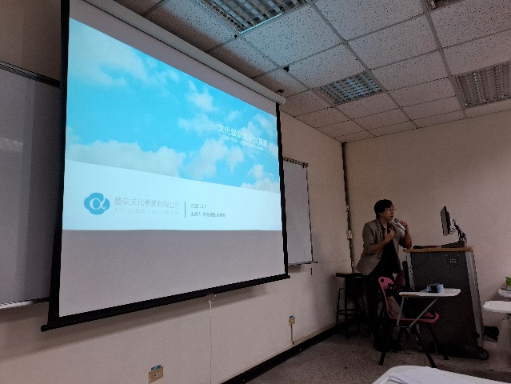 | 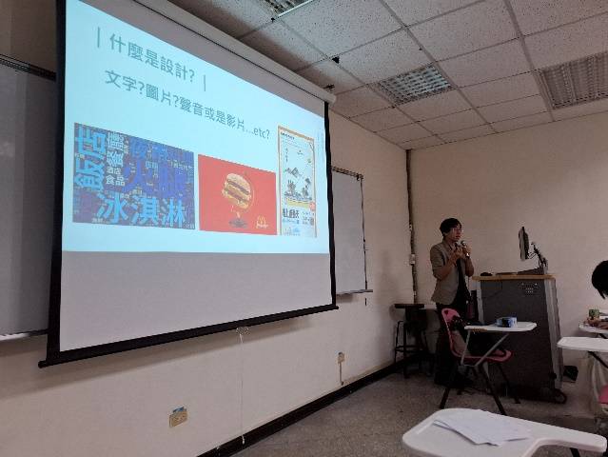
講者的自我介紹 | 講者講述設計的核心概念
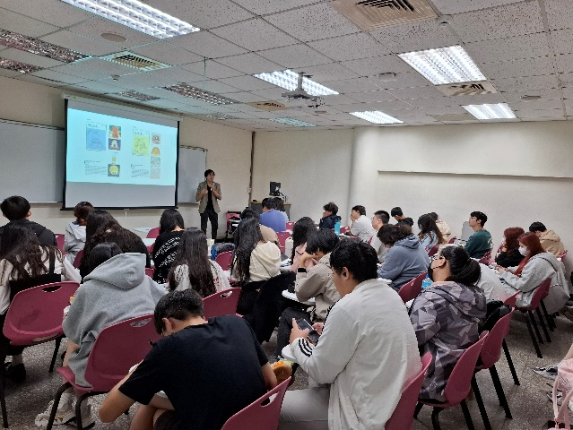 | 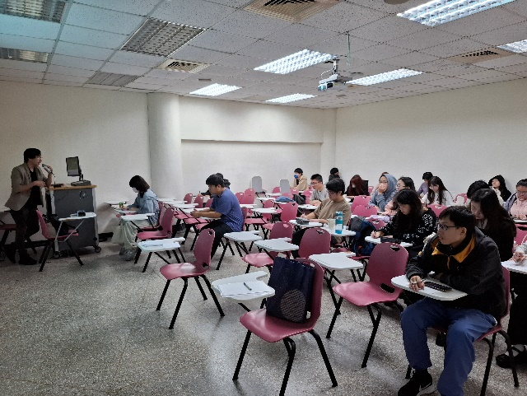
講者講述設計作品範例 | 講者講述與同學聆聽
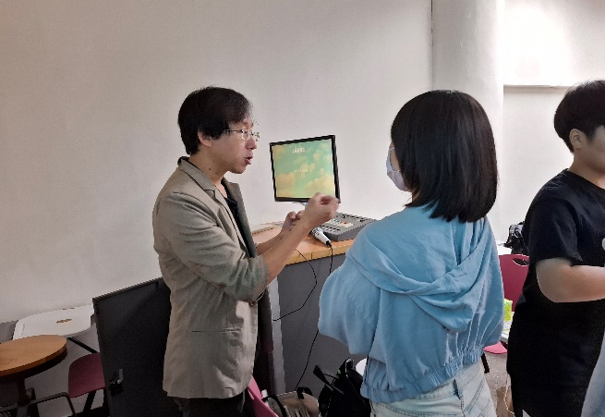 | 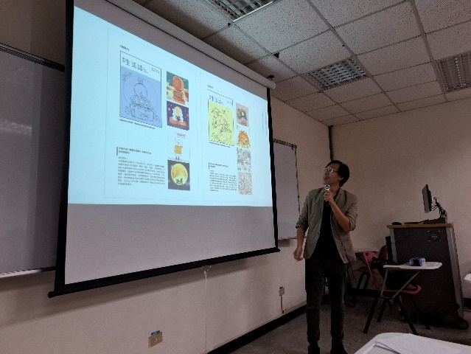
講者與同學的討論 | 講者的演講總結

附件：學生回饋意見
